Коренные народы Кузбасса (2 часа)

Составитель Посконная Жанна Вениаминовна, кандидат культурологии, учитель истории, МБОУ «Гимназия № 25» г. Кемерово

Основные понятия: Кузбасс, шорцы, телеуты, шаманизм, Ульгень.

Цель: сформировать знания у учащихся, связанные с этнографией и культурой коренных народов, проживающих на территории Кузбасса.
Задачи:
– расширить и углубить знания учащихся об истории родного края в контексте истории России по заданной теме;
– воспитывать интерес к истории родного края и чувство уважения к национальной культуре шорцев и телеутов, своих предков и земляков;
– развивать логическое мышление, навыки сравнения и самостоятельной работы, умение добывать необходимую информацию и предъявлять результаты своей деятельности.

Конспект урока

- Шорцы

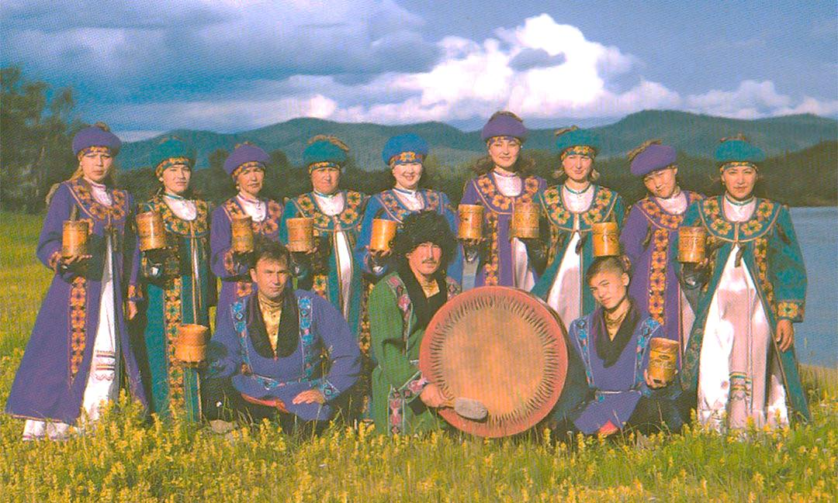

Источник фото: https://tadarlar.ru/wp-content/uploads/2015/09/oiun.jpg

Одним из самых многочисленных коренных народов Кузбасса считаются шорцы, хотя во всех официальных документах проходят как «малочисленные народы Севера». Шорцы – тюркоязычный народ, проживающий на юге Кемеровской области в горно-таежной местности, получившей в начале XX в. название Горная Шория. Немногочисленные группы шорского населения, не утратившего свою традиционную культуру и разговорный язык, сохранились только в таежных улусах по р. Мрассу и ее левому притоку Пызасу (административная территория Усть-Анзаса и Чилису-Анзаса). Часть шорцев проживает в Республике Хакасия, где они ассимилируются с местным населением.

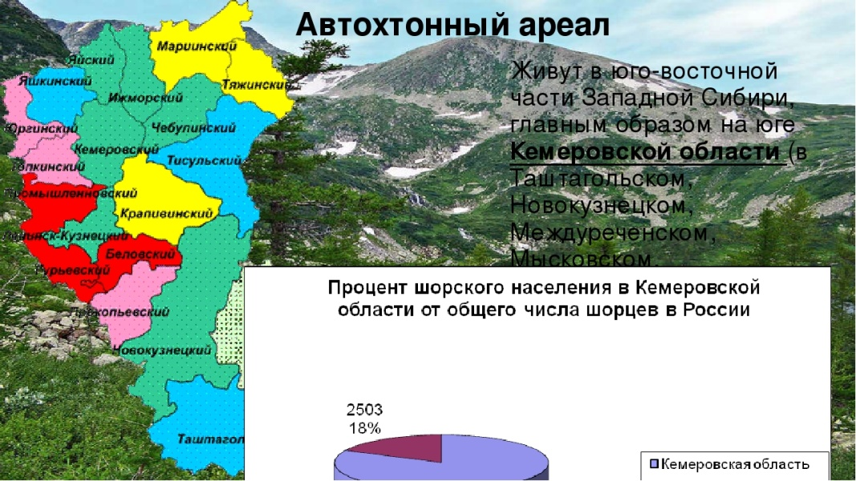

Источник фото: https://ds04.infourok.ru/uploads/ex/06aa/000ee741-8659f670/310/img6.jpg

Общим названием всех групп шорцев было «татар-кижи», что переводится как «человек татарин». Название «шорцы» за народом закрепилось после XVIII века, так их называли хакасы и алтайцы. Кроме того, различные группы исторических предков шорцев именовались по месту проживания – черневые татары, мрасцы, кондомцы, верхотомцы или по названиям родов – абинцы, шорцы, каларцы, каргинцы. Шорцы населяют юго-восточную часть Западной Сибири, в основном Кемеровскую область. Проживают в районах Республики Хакасия, в Алтайском и Красноярском краях. Всего численность этого народа доходит до 16 000 человек, из них примерно 11 тысяч человек проживают в Кузбассе.
В шорском языке существует два диалекта: кондомский (относится к северно-алтайской группе западно-тюркских языков); мрасский (относится к кыргызоуйурской (хакасской) группе восточно-тюркских языков). Каждый из диалектов распадается на несколько говоров. В начале 20-х годов XX века был создан литературный язык на основе мрасского диалекта и началось общее распространение грамотности. Сейчас большое количество шорцев говорят на русском языке, 60 % считают его родным.
История шорцев уходит в глубь веков. Есть мнение, что шорскому народу полторы тысячи лет и он является одним из реликтов некогда великого народа тюркютов – древних тюрок, имевших в VI–VIII веках свое государство – Великий тюркский каганат. С VI по IX век шорцы были в составе Уйгурского, Тюркского и Енисейского каганатов. В этот период народ был тюркизирован и частично смешался с монгольскими, уйгурскими, древне-алтайскими, енисейско-киргизскими племенами. В XV–XVII веках шорцы входили в состав Ойратского ханства. В XVII–XVIII веках с народом слились кочевники-скотоводы телеуты, которые пришли с Севера.
Первые письменные свидетельства о шорцах, в частности степных, относятся к периоду освоения русскими верховья реки Томи. В середине XIX века часть шорцев переселилась в Хакасию, в результате основная часть народа перешла на хакасский язык, и сегодня их потомки уже не относятся к шорцам. В 1925 году образовался Горно-Шорский национальный район, центр которого располагался сначала в селе Мыски, затем в Кузедеево. Район прекратил существование в 1939 году.
С 1940-х годов начался процесс ослабления этнической специфики и ассимиляции шорского этноса, который продолжается до сих пор. В ХХ веке в Северной Шории начались значительные изменения, на территории активно добывали уголь, образовались крупные рабочие поселки, население которых отличалось смешанным этническим составом. Когда Кемеровский облисполком принял в 1960 году решение ликвидировать в Горной Шории все колхозы как нерентабельные, коренной народ начал массово мигрировать в крупные поселки и города Кемеровской области. Поэтому там сегодня проживает основная часть шорцев.
Традиционная вера шорцев – пантеизм, анимизм и шаманство. С древних времен народ представлял, что мир поделен на три сферы: земля Ульгеня – верховного божества в шаманизме, земля людей и земля злых духов, или подземный мир. Во владении Ульгеня девять небес: на седьмом – звезды и луна, на восьмом – солнце, на девятом живет сам Ульгень. Люди представляли его добрым божеством. Человек и мир, по верованиям шорцев, были созданы Ульгенем и его братом Эрликом, который является владыкой подземного мира и главным правителем царства мертвых. Посредником между божествами и людьми был шаман.

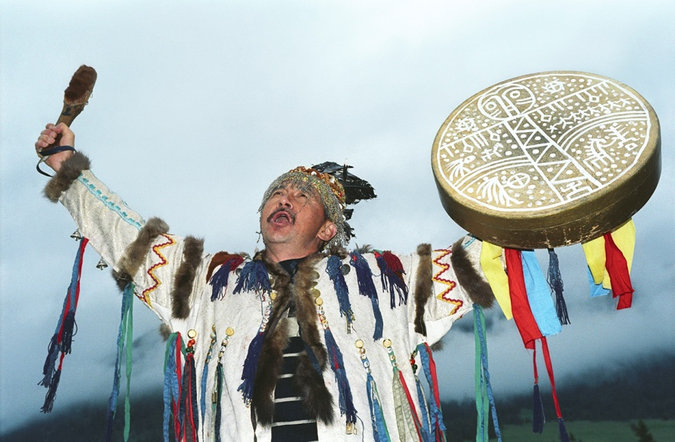

Источник фото: https://ds05.infourok.ru/uploads/ex/0d29/00102640-5b590012/hello_html_m3cf5d2b6.jpg

Он лечил больных и защищал народ от злых духов, совершал различные обряды, связанные с жизнью и бытом людей. По верованиям шорского народа, во время камлания к шаману на помощь приходят духи, чьи изображения есть на шаманских бубнах. Шаманство у шорцев передается по наследству. Души умерших шаманов воплощаются в различные виды и могут быть животными или насекомыми.
В начале ХХ века основная часть коренных жителей, проживающих в верховье Томи, начала исповедовать православное христианство. Большую роль в этом сыграл миссионер Василий Вербицкий. Крестили шорцев в церкви, на берегах местных рек. У шорцев появились иконы, нательные кресты, на могилах стали устанавливать кресты.
Но языческие религиозные обряды и верования до конца искоренить так и не удалось. Шаманы продолжали играть немаловажную роль в жизни народа, по-прежнему существовали культы медведя, огня и гор.
Основным занятием народа до XIX века была ковка и плавка железа. Ремесло было особенно развито на севере. Шорцы выплачивали дань тюркским каганам изделиями из железа, обменивали их на скот и войлок у кочевников. С XVIII века начали сбывать железные изделия русским купцам, которые называли их кузнецкими людьми, а места, де они проживали, Кузнецкой землей.
В конце XVIII века кузнечество стало исчезать, так как появилось много привозных русских изделий. Ослабла связь с кочевниками, усилился контакт с русскими. Основным занятием шорцев стала охота.

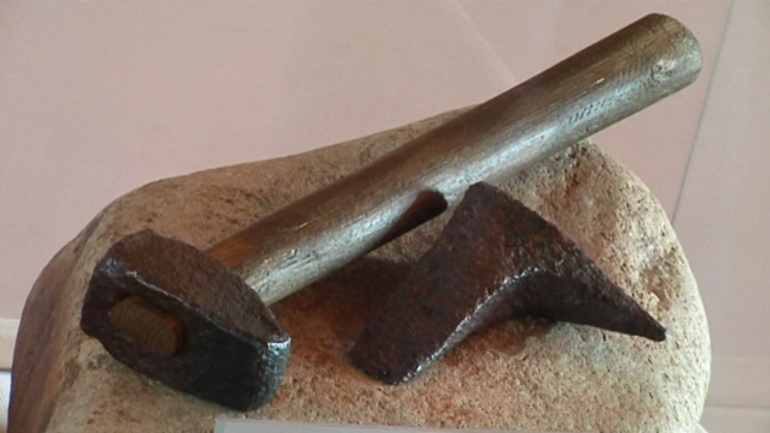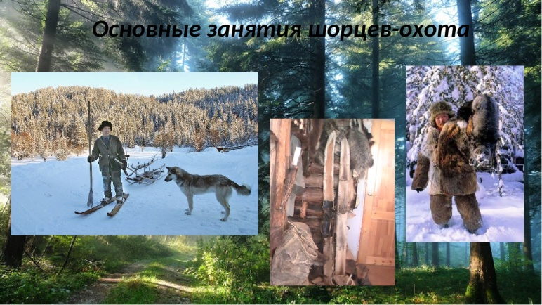

Источник фото: https://ds05.infourok.ru/uploads/ex/11bf/0009608e-01020f59/img10.jpg

Поначалу охотились на крупного зверя: лося, марала, оленя, косулю. Постепенно стал популярен пушной промысел и охота на белку, лису, соболя, горностая, рысь, выдру. До XIX века охотились с использованием лука, затем начали применять ружья, которые получали от русских купцов. В те времена охотой занималось до 90 % шорцев. Одним из основных источников питания была рыба, присутствовало собирательство. Женщины собирали корни, клубни, луковицы, стебли сараны, черемши, кандыка, дикого лука, пиона, борщевика. Много собирали ягод и орехов, которые в XIX веке стали продавать. За кедровыми орехами ходили целыми артелями и семьями, жили по несколько недель в тайге. Издавна шорцы занимались бортничеством, позже у русских заимствовали пчеловодство.
В горных и степных районах, на севере было распространено пашенное земледелие. Сеяли в основном пшеницу. Разводили лошадей, передвигались на них в упряжках, на санях и телегах.

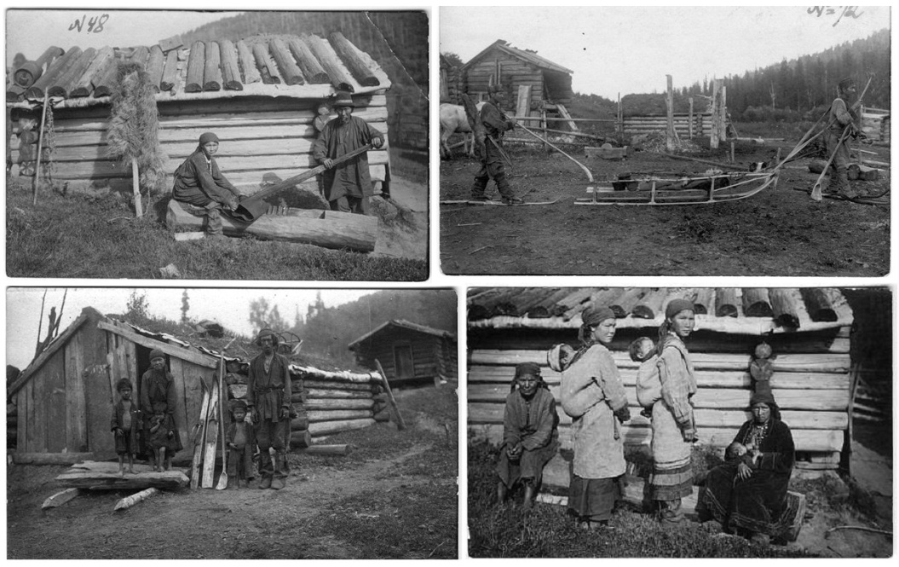

Источник фото: яндекс-картинки

Женщины ткали ткани из крапивы и конопли, занимались выделкой кожи, из дерева и бересты производили утварь. Мужчины были заняты промыслами, обработкой кожи, рогов и дерева.
Сегодня большинство шорцев работают на шахтах, сельское хозяйство, охота и рыболовство остались на втором плане. Старинный образ жизни сохранился только в Шерегеше, где по сей день основным занятием населения является охота.
Семья у шорцев патриархальная и большая. Шорцы делились на роды. Члены рода называли себя «карындаш», родовое собрание являлось высшим органом, на нем решались важные общественные дела, проводились выборы паштыка, раскладка албана и ясака, принятие христианства.
Жизнь народов была оседлой, переселялись всей семьей на пашню, мужчины уходили в тайгу группами на время охоты. Меняли свои постоянные жилища шорцы редко: если старые пашни были заброшены или после смерти одного из членов семьи.
Народ проживал маленькими селениями, особенно это было распространено на юге. Все селения располагались далеко друг от друга и состояли из десяти юрт. Некоторые включали только три юрты и назывались в честь старшего родственника. Северные шорцы жили в домах, и их селения были похожи на русские маленькие деревни. Другой тип селения состоял из нескольких родов или их некоторых представителей. В них было более десяти юрт и домов, название они получали по названию реки или горы, около которой располагалось село.
В конце XIX и начале ХХ века у шорцев было два основных типа жилища. Одаг – деревянный шалаш, построенный из досок, жердей и бревен.

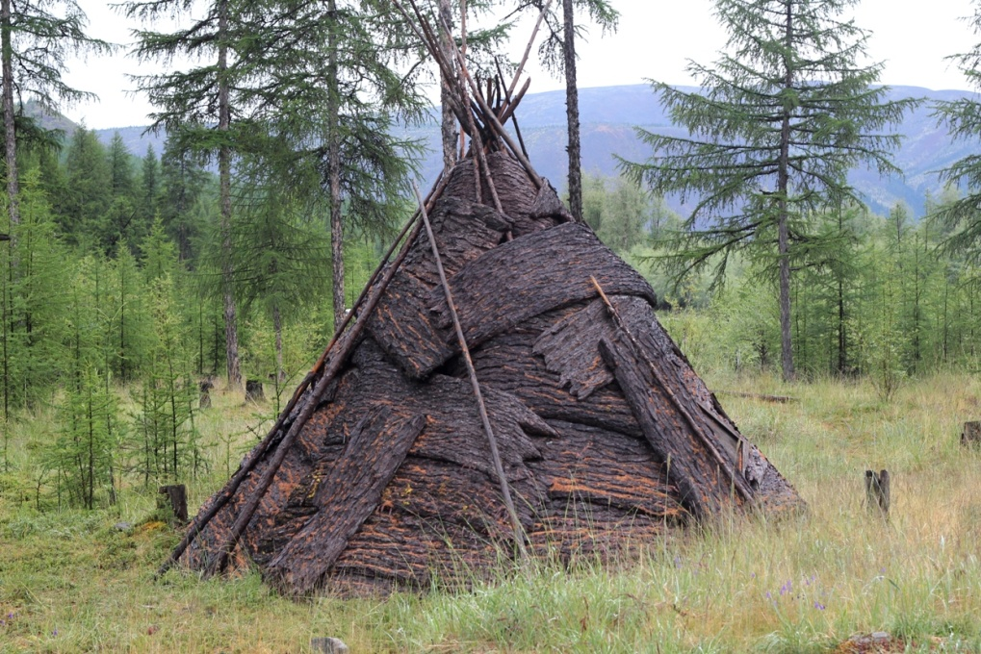

Источник фото: https://nature.baikal.ru/phs/norm/89/89444.jpg?1450053708

Покрывали его берестой, полы были земляные, очаг располагался в центре. Строили такие шалаши на пашнях и в лесах в качестве временного жилья. В южной Шории шалаш служил шорцам и зимним жилищем. Его утепляли, покрывали двумя слоями бересты, забрасывали сверху землей.
Второй тип жилья – низкая срубная юрта из бревен, четырехугольной формы. Крышу покрывали также берестой, очаг делали глинобитный, располагался он у стены слева от входа. Часто для очага делали плетеную трубу из прутьев, тогда он дополнялся двумя досками, обмазанными глиной, которые ставили вертикально к стене.
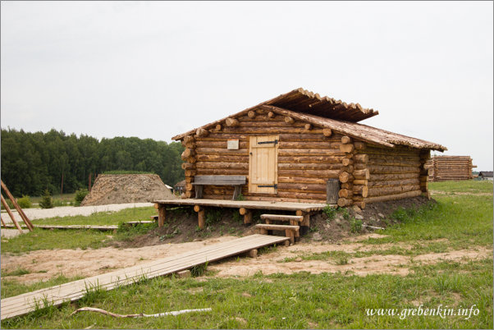

Источник фото: яндекс-картинки

Кроме того, шорцы строили избы русского типа, которые в северной Шории практически вытеснили юрты. На юге, у притоков рек, деревянных юрт было больше, чем домов. Богатые представители народа строили двухэтажные дома, покрывали их железом и тесом. Жилища обносили забором из дерева, во дворе строили различные хозяйственные постройки. Внутри дома обстановка была выполнена в русском типаже, характерном для мещан и зажиточных крестьян.
Одежда у шорцев была достаточно своеобразной. Мужчины и женщины носили рубахи (кунек), штаны (чембары) и халат (шабур), который украшали вышивкой на вороте, подоле и обшлагах.

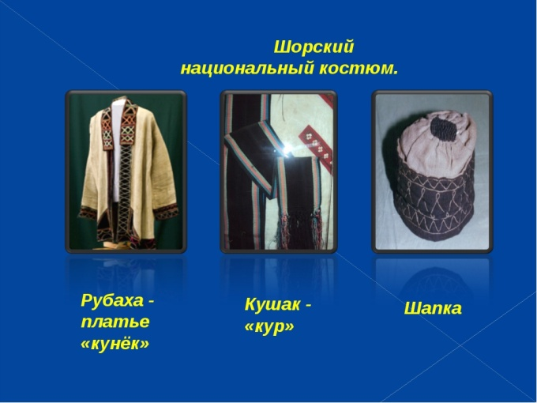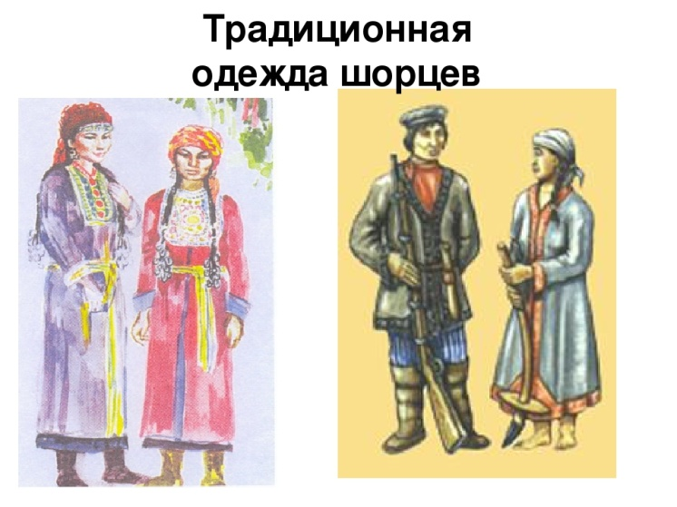

Источник фото: яндекс-картинки

Зимой надевали несколько халатов, их запахивали слева направо, подпоясывали кушаком. Женская рубаха была длинной с разрезом в области груди. Зажиточные носили только покупную одежду и овчинные шубы, крытые материей. Одежду на юге изготавливали из конопли и крапивы. Северные шорцы чаще шили одежду из покупных тканей.
Обувались в кожаные сапоги одук, чарык с длинным голенищем. Ноги обматывали вместо портянок мягкой осокой. На голове женщины носили платки, мужчины надевали шапки, картузы из бересты, ткани или кожи, холщовые круглые шапки с тульёй, в виде колпака. Зимой носили меховые шапки. Под влиянием русских шорцы начали носить более практичную одежду и нижнее белье.
Издавна основной пищей в рационе народа было мясо зверя и птицы, рыба, дикорастущие растения.

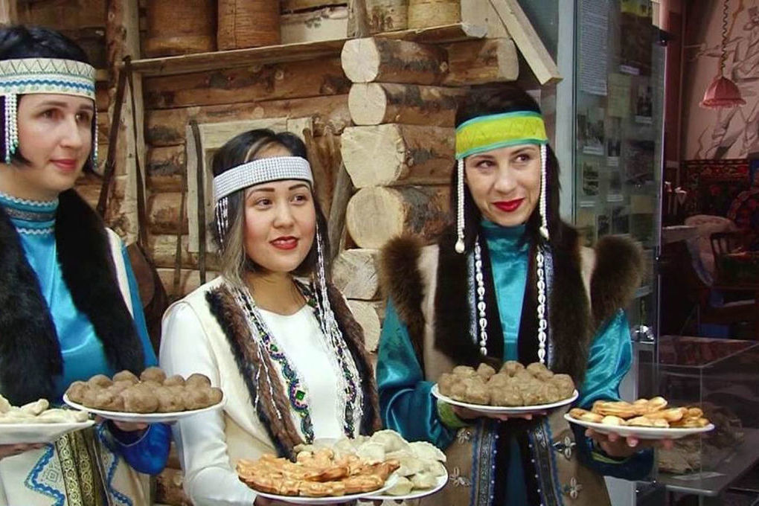

Источник фото: яндекс-картинки

Мясо и рыбу варили и жарили на костре. Корни дикого пиона сушили, затем несколько раз варили, чтобы избавиться от ядовитых веществ. Потом растирали в ручной мельнице и делали муку, готовили каши и лепешки. После развития земледелия стали использовать ячменную, пшеничную муку и крупу. Муку «талкан» ели с молоком, чаем, мёдом, сметаной, маслом, варили из нее кашу «саламат». Кусочки теста (тутпаш) варили в воде или молоке с мясом и рыбой. Пресные лепешки «тертпек» варили в воде и ели с ухой и супом. У зажиточных шорцев на севере был распространен хлеб «калаш» и конина, которая считалась роскошью. Шорцы, проживающие в степи, употребляли молочные продукты: творог, кислое молоко, сыр «пыштак», масло и творог. Позже начали употреблять больше овощей.
Фольклор шорцев богат и состоит из самых разных жанров: сказок; преданий «ербек», «пурунгу чоок»; легенд; охотничьих рассказов; поговорок; песен; загадок «тапкак»; пословиц «кеп сос», «улгер сос».
Героические поэмы и сказания о богатырях занимают важное место среди народных жанров, исполняются они горловым пением «каем» или речитативом и относятся к музыкально-поэтическому творчеству. Их исполняют под аккомпанемент комуса – щипкового двухструнного инструмента, который делают из ствола кедра или ивы.

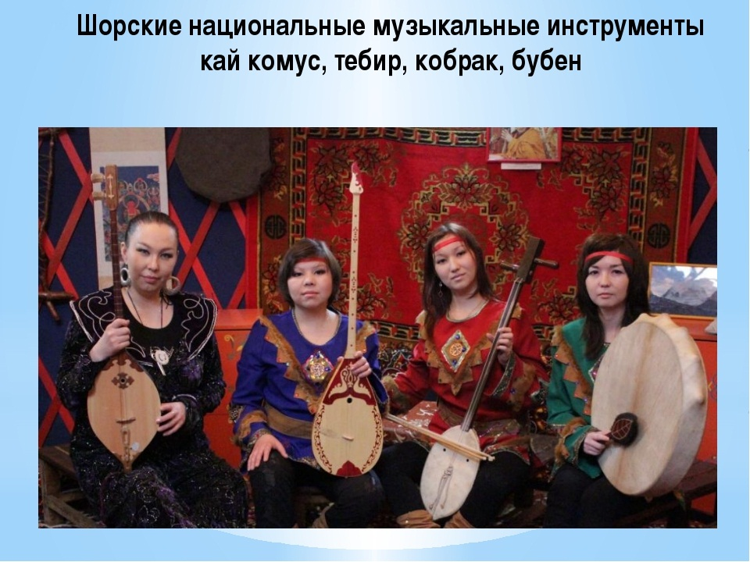

Источник фото: яндекс-картинки

У народа есть свои праздники: Шор-Пайрам, Мылтык-Пайрам, Чыл пазы, праздник прародителя Огульдека, весенне-летний праздник Пайрам. Малтык-Пайрам отмечают 18 января. Все едят пельмени с предсказаниями. В каждый пельмень принято класть мелкий предмет, который что-то обозначает и предсказывает, что ждет человека в этом году. Чыл пазы – это Новый год, отмечается 20 и 21 марта в день весеннего равноденствия. Люди веселятся и ходят в гости, переодеваются в медведей и разных существ (качаган). Шор-Пайрам является праздником, посвященным сельскому хозяйству и скотоводству. В этот день, помимо традиционного празднования, проводится конкурс красоты и конкурс на самую длинную косу.

- Телеуты

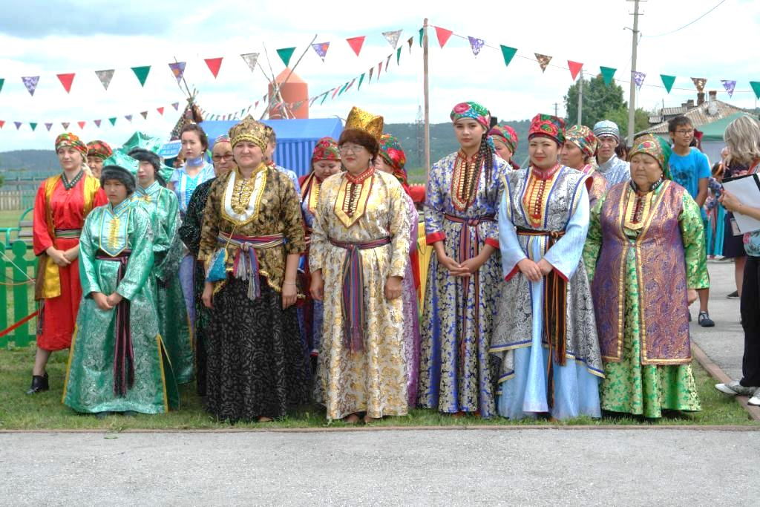

Источник фото: яндекс-картинки

Телеуты – это древнейшие жители Кузнецкой земли. По своему происхождению они относятся к кочевым тюркоязычным племенам. В наше время они расселены по всей Западной Сибири, причём основная масса проживает в Кемеровской области. Телеуты наиболее распространены в Беловском и Гурьевском районах Кемеровской области.

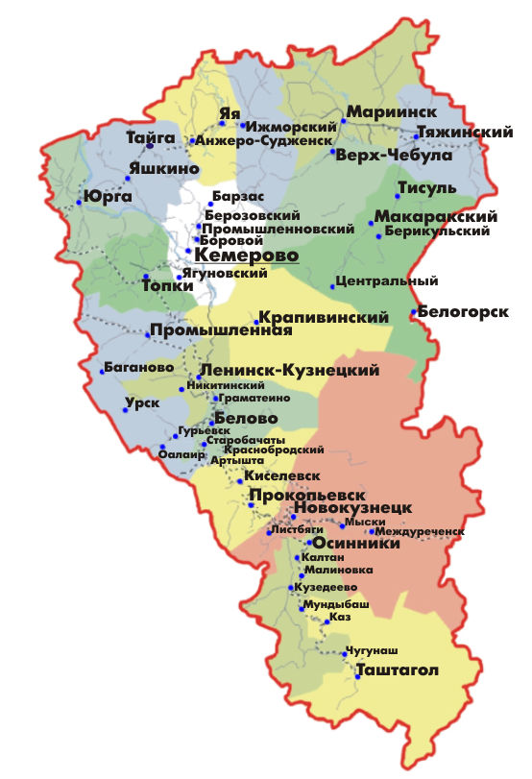
Источник фото: яндекс-картинки

Численность телеутов в РФ – 2 650 человек (2002), из них в Кемеровской области – 2 534 чел. Около двух тысяч человек живут в сёлах Беково, Челухоево, Верховском, Шанда, Ново-Бачаты на территории Беловского и Гурьевского районов Кемеровской области. Это так называемые «бачатские телеуты» по рекам Большой и Малый Бачат (бассейн Оби). Также телеуты живут в Новокузнецком районе Кемеровской области и Шебалинском районе Республики Алтай. Численность телеутов в населённых пунктах Кемеровской области в 2002 г.:
село Челухоево – 505 чел.
город Белово – 438 чел.
город Новокузнецк – 303 чел.
село Беково – 273 чел.
деревня Верховская – 194 чел.
деревня Шанда – 177 чел.
село Новобачаты – 140 чел.
село Заречное – 136 чел.
Кроме того, данный этнос расселён по всей Южной Сибири: Кемеровская область, Алтайский край, Республика Алтай. Самоназвание – теленгеттер, пайаттар, тадарлар. Письменность – на русской графической основе.
Телеутский язык относится к киргизско-кыпчакским (хакасским) языкам тюркской группы алтайской языковой семьи как отдельный язык или, по другой классификации, является диалектом южноалтайского (собственно алтайского) языка. В последнем случае телеутский язык распространён не только в Кемеровской области, но и в Республике Алтай (Шебалинский район вдоль реки Катуни и её притока реки Сема), Алтайском крае, Новосибирской области.
Древнейшие предки телеутов – древнетюркские племена теле, расселившиеся в Центральной Азии, впервые упоминаются в литературных источниках в 1601 г. Их тогда называли «белыми калмыками». В XVII в. телеуты представляли крупное объединение кочевников Верхнего Приобья – улус. В начале XVIII в. большая их часть была уведена западными монголами в Джунгарию, где они кочевали свыше 50 лет.
В XIX – начале XX в. сложились бачатская, томская, чумышская и алтайская этнотерриториальные группы. Они отличались особенностями родового состава, диалектов, а также хозяйственного и культурного развития. Наиболее самобытной в этническом отношении остается бачатская группа.
Наиболее яркий период истории телеутов – раннее Средневековье. В 391 г. телеуты были покорены табгачами, в 403 г. – жужанями. В 480-х гг. телеутам удалось добиться военных успехов (взятие Гаочана, разорение Юебани) и создать союзное китайцам государство Гаогюй, но вскоре оно распалось, и телеуты были побеждены эфталитами. В начале VI в. телеуты во главе с князьями Мивоту и Ифу с переменным успехом вели войны с жужанями, убили хана Футу, однако были покорены тюркютами.

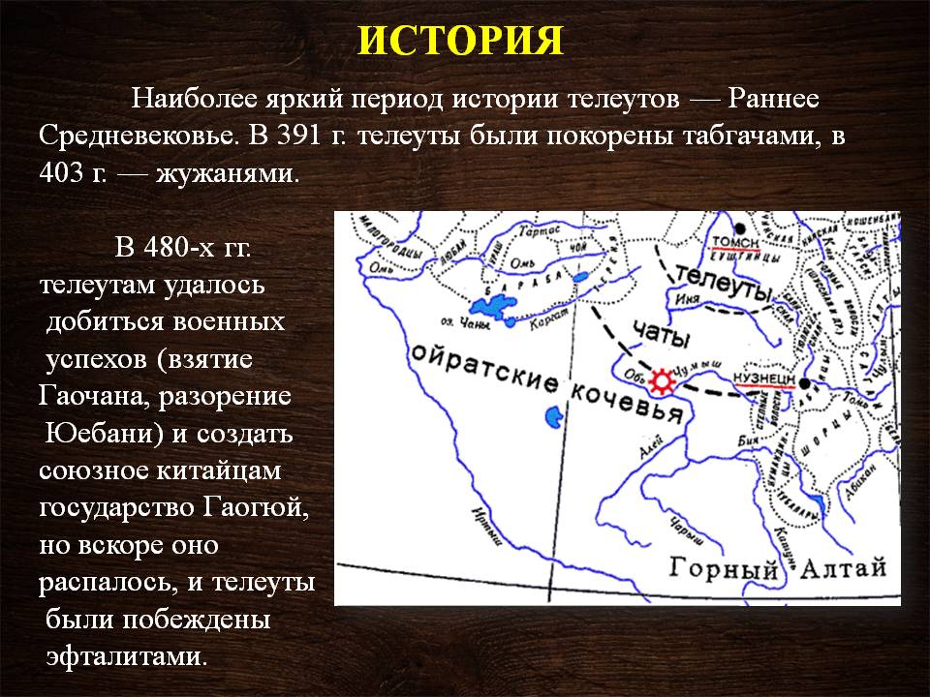

Источник фото: http://900igr.net/up/datas/139980/003.jpg

B XVII–XVIII вв. телеуты кочевали в Верхнем Приобье и предгорьях Алтая, по обеим сторонам Оби. Таким образом, «телеутская землица» включала в себя основной массив земель между р. Иртышом на западе и р. Томью на востоке в верхнем и среднем течении. Судя по более поздним письменным источникам и свидетельствам путешественников, посещавших Сибирь, телеуты занимались полукочевым скотоводством, которое сочеталось с присваивающими формами хозяйства – охотой (что подтверждают находки костей животных в местах стоянок), собирательством и рыбной ловлей. Известно им было и земледелие, хотя и достаточно примитивное. К XVII столетию, ко времени прихода русских в Сибирь, у телеутов сложились патриархально-феодальные отношения. Более сильные племена не только оттесняли и поглощали слабые, но в ряде случаев покоряли их с целью получения дани. Телеуты тоже имели зависимое от них население «кыштымы». У них были и рабы, захваченные во время столкновений с соседями.
В XVII веке телеуты попали под влияние России, многие из них выехали в Томск. Однако долгое время телеутская феодально-племенная знать, за спиной которой стояла Джунгария, оставалась главным противником русских властей в Верхнеобье и Горном Алтае. «Телеутская землица» на протяжении всего XVII века играла роль своеобразного буфера между русскими уездами и владениями «черных калмыков» (западных монголов). До 80-х годов 17-го столетия телеутские князья из дома Абаковичей (сам Абак, его сын Кока и внук Табун), лавируя между Россией и Джунгарией, ухитрялись сохранять независимость или значительную самостоятельность, и даже в той или иной степени подчиняли себе другие алтайские племена, облагая их данью (алманом). Телеутская знать упорно старалась сохранить свою монополию на эксплуатацию всего алтайского населения и поэтому всячески противодействовала проникновению русских в районы Верхнего Приобья и Горного Алтая.
В начале XVIII века большая часть телеутов кочевала в пределах Джунгарии. К 60-м годам XVIII века в силу ряда разрушительных внутренних и внешних причин, решающей из которых стала война Джунгарии и Китая, улусное объединение телеутов окончательно распалось. В результате этого телеуты оказались рассеянными практически по всей территории Южной Сибири. В одних случаях они полностью растворились в иноэтнической среде, в других – послужили важным компонентом в формировании новых этнических общностей. По мнению исследователя Л. П. Потапова, телеутам принадлежит исключительная роль в этногенетическом формировании всех групп алтайцев, как северных, так и южных.
Шаманизм, основой которого является анимизм, – традиционное верование народа. У телеутов существовала сложная модель мира, делившегося на пять «земель»:
– Реальная земля, где обитали люди и пайна – духи земного пути. К ним относились хозяева рек, тайги, гор, покровители животных, промысловых культов.
– Земной путь, представлявшийся в виде широкого кольца над реальной землей.
– Земли истины, состоявшие из двух миров. Проникали в земли истины лишь шаманы.
– Нижний мир, населенный злыми духами кара-неме.
– Верхний мир, разделенный на 16 сфер, где жили боги-творцы. Верховный бог Бай Ульгень, часто представлявшийся в женском образе матери всего сущего, жил в верхней сфере.
Важную роль в жизни телеутов играли шаманы, дар которым передавался по наследству. Традиционные атрибуты шаманов – колотушка, шапка с перьями птиц, шаманский бубен: прикасаться к последнему простые люди не смели.

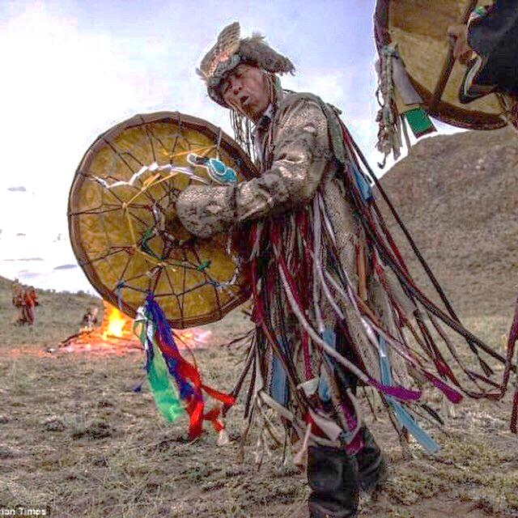

Источник фото: https://static.forum.gipsyteam.ru/post-59526-1458225594_thumb.jpg

В настоящее время часть телеутов исповедует христианство, но предпочтение всё равно отдаётся традиционным верованиям.
В приобщении народа к христианству большую роль сыграла Алтайская духовная миссия. В конце XIX в. миссионеры открыли в телеутских селениях первые школы, а в начале ХХ века сформировалась национальная интеллигенция: священники, учителя, краеведы. С конца XIX в. в общественный быт прочно вошли христианские праздники. Традиционные телеутские ритуалы приурочивают к церковным датам.
У телеутов сложилось два основных хозяйственно-культурных типа: кочевые скотоводы горно-степной зоны и пешие охотники таежно-степной зоны.

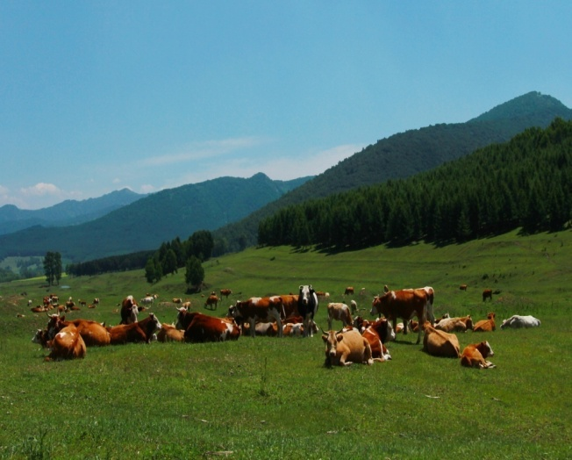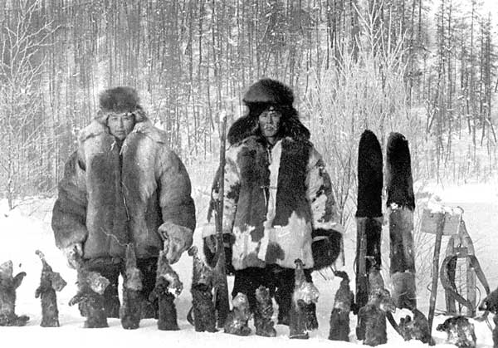

Источник фото: яндекс-картинки

Благодаря влиянию русских с XVII века у данного этноса стало активно развиваться оседлое земледельческо-скотоводческое хозяйство. Из хлебных злаков сеяли рожь, овес, ячмень, пшеницу, просо. От мотыг (абыл) и простейших сох (андазын, салда) перешли к сложным сохам. В XIX – начале ХХ в. на севере Горного Алтая разводили табунных лошадей, крупный рогатый скот, держали свиней и коз. Коневодство до сих пор в наибольшей степени сохраняет традиционные черты.
Традиционным промыслом у телеутов была охота. Рыболовство существовало в качестве подсобного вида хозяйства. Также телеуты занимались пасечным пчеловодством. Из домашних ремесел широкое развитие получила обработка дерева, металла, а также ткачество, плетение, шитье.
Общественным укладом телеутов до их вхождения в состав России служила кочевая улусная организация. Улусы XVII–XVIII вв. представляли объединения родов (сёоков). Власть в улусе наследовалась в рамках одного «княжеского» рода, при котором существовали особые привилегированные кланы (укту – «лучшие люди»), отличавшиеся от различных категорий населения.
Наиболее распространённой формой семьи у телеутов была малая моногамная семья, хотя имелись и неразделённые семьи.
Жилище характеризуется разной конструкцией: от деревянной до войлочной, от многосторонней до конической форм. Жилище строго ориентировано на восточную сторону (древняя традиция всех тюркских народов). Восток ассоциируется с жизнью и считается благоприятной стороной света.

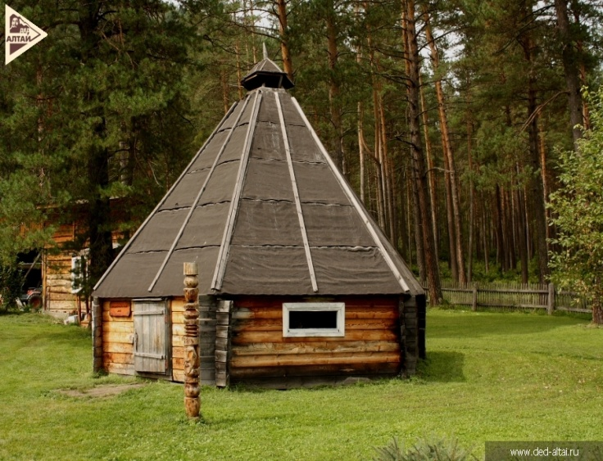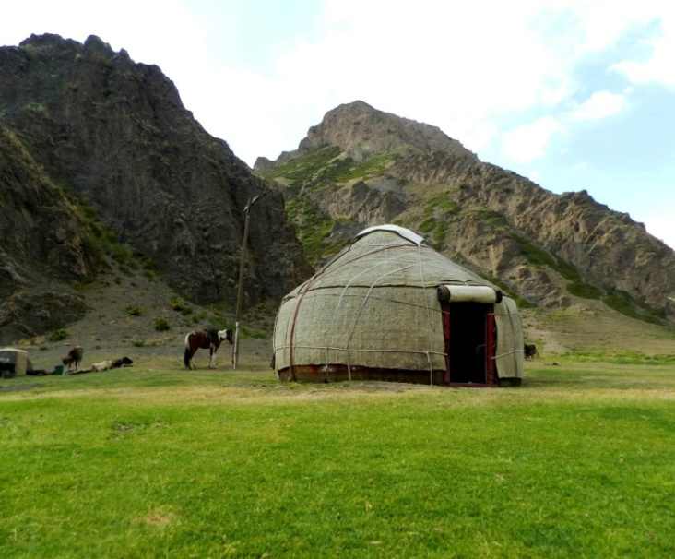

Источник фото: http://openarctic.info/images/yootheme/nations/kumandincy/i_ 8d2c6b3d03a0c0ec_html_a7c3cbc9.jpg

Характерными типами жилища были аланчык – наземная каркасная коническая постройка из жердей и коры или бересты, тьер у – «земляной дом», кышту – «зимник» – прямоугольная каркасная или срубная полуземлянка с плоской или двускатной крышей. Популярностью пользовались четырех– или пятистенные избы, которые состояли из двух камор, разделявшихся холодными или теплыми сенями, покрытые двух– или четырехскатными крышами. Внутри жилище делилось на мужскую и женскую части.
Одежда телеутов по сравнению с соседями-шорцами и кумандинцами отличалась большой изысканностью. Она делилась на мужскую и женскую, хотя некоторые её виды использовались независимо от пола человека. Также одежда делилась на осенне-зимнюю и весенне-летнюю, повседневную и праздничную.
Традиционная женская повседневная одежда – шаровары и туникообразное платье кунек с клинообразными вставками. Наряд отличался широкими рукавами, сужающимися к запястью, невысоким воротником-стойкой с декоративной отделкой, поясом из искусно выделанной ткани.
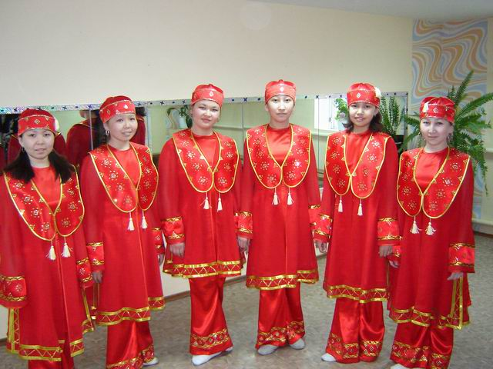

Источник фото: https://media.nazaccent.ru/cache/cc/a0/cca064d1 0ff3fa96cc687c0f2d190cde.jpg

Наряд имел сакральное значение: призван был защищать девушку от злых духов, сохранять и усиливать способность к деторождению. Элементы, открывающие непокрытую кожу – ворот, кромки рукавов, низ платья, с изнанки обшивали красной тканью. Красные оттенки связывались с благодатью, ассоциировались со способностью к деторождению, с началом новой жизни. Наряды украшали нагрудниками, скроенными из двух соединенных частей, символизировавших женское и мужское начало. Нагрудники делали из бересты, обшивали тканью, декорировали бисером, монетами, вышивкой. Широко использовали серебряные серьги, браслеты, накосники с ракушками каури. Считалось, что каури защищают от сглаза, их также клали в колыбель к младенцам.
Покрой у мужской одежды в основном такой же, как и у женской. Однако мужская одежда отличается от женской тем, что не имеет карманов и на ней значительно меньше украшений (или они вообще отсутствуют).

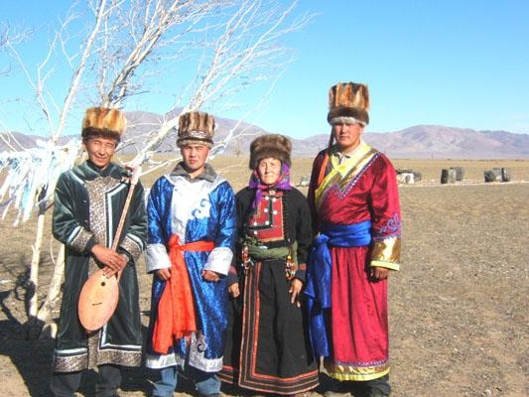

Источник фото: яндекс-картинки

Основу рациона питания телеутов составляла мясо-молочная пища, преимущественно баранина, конина, дичь.

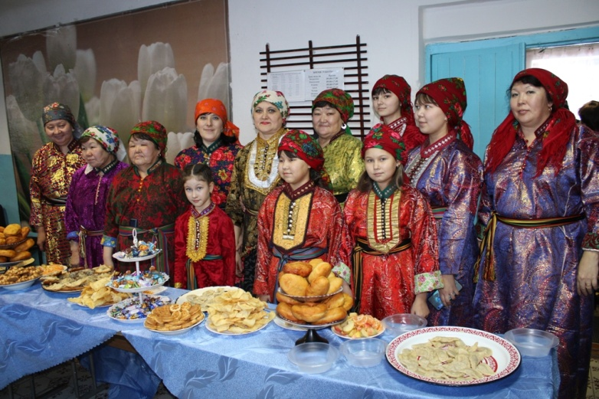

Источник фото: яндекс-картинки

К блюдам традиционной кухни относятся тутмаш (бараний бульон с кусочками теста, луком и мясом), кан (колбаса из овечьей или конской крови с луком или чесноком), тöргöм (тонко нарезанные кусочки овечьих внутренностей, сала и т. п., перевязанные тонкой кишкой), а также супы из мяса сусликов, сурков, барсуков, вяленое конское мясо, засоленный подшейный жир лошади, большие пельмени в форме полумесяца (пелмен), пироги, блины, печенье, заимствованные у русских. Традиционные напитки и продукты из молока – айран, чегень, аракы (молочная водка), сыры, варенец, сметана и др.
Условно все телеутские праздники можно представить в виде нескольких групп. По бытованию в национальной среде их можно разделить на утраченные и сохранившиеся (восстанавливаемые). По вероисповеданию – на православные (Ильин день, Святой Никола, Масленица) и древнеродовые языческие. По присутствию в празднествах национального компонента можно выделить собственно телеутские (Табыр, Тутмаш байрам, Пардакай, Сомо, Пайрам, Пельменек) и заимствованные, перенятые у других народов (Международный день коренных народов мира, Фестиваль национальных культур, Конкурс красоты и другие).

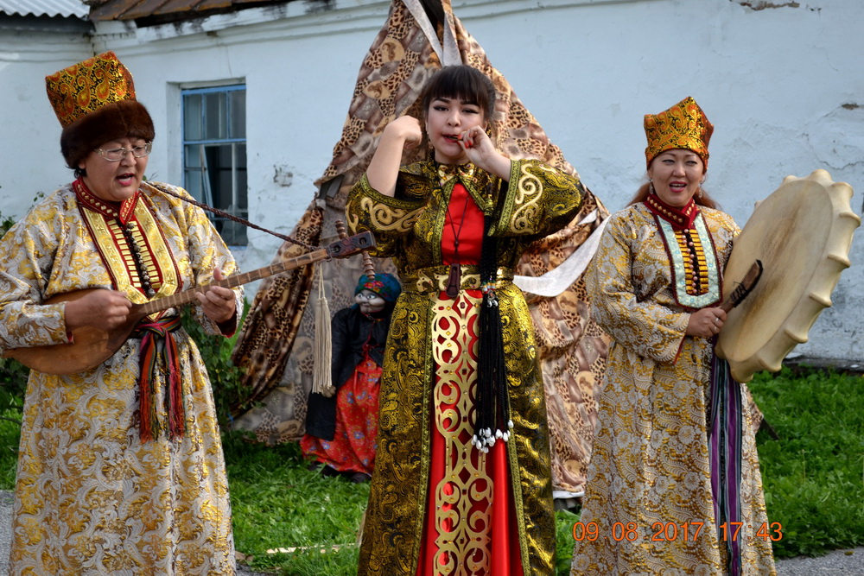

Источник фото: яндекс-картинки

Одним из наиболее ярких жанров фольклора является героический эпос (сказания «Алтай Куучун», «Козийка И Баян-Слу» и др.), исполняемый сказителями (кайчы) под аккомпанемент струнного инструмента шертме-комыс с резонатором из жеребячьей шкуры жеребенка. Распространены также исторические предания и песни, освещающие события времен телеутско-джунгарских войн, принятия телеутами подданства России и пр.

Задание для работы в группах на уроке
«Интеллектуальный конкурс «Кузбасс – территория добра»

Оборудование: Экран, проектор, ноутбук, планшеты для ведущих, микрофоны

Ход мероприятия:
Ролик «Россия» (по выбору организатора)
- Фанфары и фоновая музыка
- Выходят ведущие в парадной форме
(количество ведущих может варьироваться)
Ведущий 1. Я люблю тебя, Россия!
Я хочу, чтоб ты цвела!
Словно птица в небе синем,
Распахнувши два крыла,
Ведущий 2. Ты согрела полпланеты –
Сто народов! Сто племен!
Мы – твои родные дети
Пусть синеет небосклон!
Ведущий 1. Немцы, русские, башкиры,
И казахи, и мордва
Проживаем в добром мире
Как на дереве листва.
Ведущий 2. И еще десятки разных
Наций, сел и городов!
Этот день – наш общий праздник!
Этот край – наш общий дом!

Ведущий 1. Добрый день, уважаемые ребята и педагоги.
Ведущие вместе: Здравствуйте!
Ведущий 2. Сейчас вы все примите участие в интеллектуальной викторине-конкурсе «Кузбасс – территория добра», посвященном Дню народного единства!
Ведущий 1. Российская Федерация – одна из огромнейших в мире многонациональных стран. В России проживает приблизительно 166 национальностей и народностей.

Ведущий 2. Да, мы можем быть не похожими внешне, у нас могут быть разные взгляды на некоторые вещи, но есть то, что нас объединяет. Это Наша Родина – Россия. Наш Кузбасс.
Ведущий 1. Широки его просторы. Но главное его богатство – это люди. Он объединяет более 100 народов (наций, народностей, этнических групп). Поэтому вопрос о толерантности и единстве национальностей Кузбасса актуален и волнует многих.
Ведущий 2. Наша область совсем не велика по сравнению с территорией всей страны, но её населяет около трёх миллионов человек. В области 20 городов, множество посёлков и деревень. Среди наших земляков много добрых, талантливых, трудолюбивых людей.
Ведущий 1. Первые жители нашего края были охотниками, рыболовами, собирали плоды и коренья.
Ведущий 2. В Кемеровской области проживают народы, внесённые в единый перечень коренных малочисленных народов Российской Федерации – шорцы и телеуты. Именно об этих народах вы читали информацию для участия в нашем мероприятии.
Ведущий 1. Ребята! Вы все уже разделены на команды по параллелям. Нашими судьями сегодня будет компетентное жюри (озвучить членов жюри).
Ведущий 2. Итак, давайте познакомимся! Объявляется первый этап нашего конкурса «Визитные карточки».
Ведущий 1. Ваши визитные карточки должны состоять из названия команды и девиза. Оцениваться будут по трёхбалльной шкале: за наличие название и девиза – один балл, за дружное представление наизусть, обязательно всей командой – ещё один балл, а если ваши название и девиз соответствуют теме нашего мероприятия, вы получите третий балл.
Ведущий 2. Предлагаю начать знакомство с команды 9 «А» класса. (команда 9 «Б» класса и т. д.)
Ведущий 1. Спасибо, команды! Жюри выставило вам баллы в оценочные листы. А теперь основная часть викторины. Командам будут заданы вопросы – от самых простых до достаточно сложных, над которыми можно будет подумать несколько минут.
Ведущий 2. Правильные ответы следует занести в индивидуальные бланки (раздать их предварительно всем командам). В конце викторины команды сдают бланки для проверки жюри. Та команда, которая получит наибольшее количество баллов, будет признана победителем конкурса.
Ведущие вместе: Желаем участникам удачи!

Задания

Викторина:

- Представители какой народности сами себя называли «пайаттар», «тадарлар»? (Телеуты)
- Основным источником питания какого народа служили охота и рыболовство? В низовьях рек рыболовство было основным занятием, в других местах им занималось от 40 до 70 % хозяйств? (Шорцы)
- Большинство представителей данной народности (около 2,5 тыс. человек) живут в сельской местности и городах Беловского, Гурьевского и Новокузнецкого районов Кемеровской области. О ком идёт речь? (Телеуты)
- Как называют исполнителей эпических произведений, сказителей? (Кайчы)
- Женская одежда включала шаровары из ситца или холста, длинное платье туникообразного покроя с накладным праздничным нагрудником, лёгкий кафтан из шерстяной или плотной ситцевой материи чёрного цвета на подкладке, шёлковые праздничные халаты. О какой народности идёт речь? (Телеуты)
- В XVII–XVIII вв. русские называли их «кузнецкими татарами», «кондомскими и мрасскими татарами», абинцами. О ком идёт речь? (Шорцы)
- Как назывались небольшие селения шорцев, которые часто переносились на новое место, например, по случаю смены пашни? (Улусы на севере и аилы на юге, принимается любое из названий)
- Шаманы наследовали свой дар и духов-покровителей в рамках рода. Какие атрибуты были у шамана? (Бубен и колотушка)

(Следующие четыре вопроса – дополнительные, по желанию организатора)

- Какой наиболее монументальный жанр фольклора телеутов называют «Алтай Куучун», «Козийка и Баян-Слу»? (Героический эпос)
- Какова общая численность населения народности, основная территория обитания которой – бассейн среднего течения реки Томи и её притоков Кондомы и Мрас-Су. (15–16,6 тыс. человек. Шорцы)
- До XIX века одним из основных занятий шорцев была выплавка и ковка железа. Они платили дань железными изделиями, обменивали их у кочевников на скот, войлок, сбывали железные изделия русским купцам. Как русские называли их и их землю? («Кузнецкие люди», их землю – «Кузнецкая земля»)
- Назовите, какие занятия для телеутов были традиционными? (Охота на севере, скотоводство – на юге)

Шорские загадки

Несложные
- Бела, пушиста и мягка, на землю сеется мука (снег).
- В тёмной пещере тридцать два крепких богатыря (зубы).
- Над крышей дома румяная лепёшка висит (луна).
- Пять братьев в одной тесной комнате сидят и одно ружьё держат (рука и рукавица).
Средней сложности
- Одежек носит 100 она, а ножка у неё одна (капуста).
- Еду, еду – дороги нет, режу, режу – ни пореза, ни крови нет (лодка).
- Деревянные кони в снегу не тонут (лыжи).
- Без рук, без ног, животом себе дорогу прокладывает (змея).

Сложные
- Если я сяду – то удобное сидение, если упрусь ногой – то крепкое железо (седло).
- Пустые стоят, полные ходят (обувь).
- Сижу верхом, не знаю на ком. Знакомца встречу, соскочу – привечу! (шапка).
- На вершине золотого кедра золотая кукушка, распустив крылья, сидит (кедровая шишка).
- Без воды и без огня, котелок кипит у пня (мухомор или муравейник).

Поговорки – аналогии:
(конкурсанты находят на телеутские и шорские поговорки
аналогичные им русские)

Несложные
- Трусливому охотнику и заяц медведем покажется.
(У страха глаза велики)
- Если есть верные товарищи, то и богатства не надо.
(Не имей сто рублей, а имей сто друзей)
- И в ловле мелкой рыбки большое старание нужно.
(Без труда не вытащишь рыбку из пруда)

Средней сложности
- Румяная лепёшка любой стол украшает.
(Хлеб всему голова)
(Без хлеба нет обеда)
- Один охотник не может выслеживать сразу двух соболей.
(За двумя зайцами погонишься, ни одного не поймаешь)
- Вырвется конь – не догонишь, слово сорвётся – птицей вольной улетит.
(Слово – не воробей, вылетит – не поймаешь)

Сложные
- Один воробей в руках – стоит целого орла в кустах.
(Лучше синица в руках, чем журавль в небе)
- На неторопливом мерине раньше достигнешь цели, чем на резвом жеребце. (Тише едешь, дальше будешь)
- Уходи на охоту рано – всегда с добычей будешь.
(Кто рано встаёт, тому Бог подаёт)

Ведущий 1. Молодцы ребята! Вы хорошо прошли все наши испытания. В награду за ваши старания, пока жюри подводят итоги, для вас прозвучат песни на телеутском языке.

Ведущий 1. Дорогие друзья! Поздравляем всех с участием в игре! Ребята, нам нельзя забывать, что нужно бережно и толерантно относиться не только к своей национальности, но и уважать другие, всячески поддерживать и сохранять особенность нашего Кузбасса, которая заключается в многонациональности.
Ведущий 2. А закончить хочется телеутской пословицей: «Лошадиные копыта воду не выбирают, ноги человека землю не выбирают. Дорога, по которой будешь ходить, пусть будет чистой. А на сердце пусть будет легко».

Ведущий 1. Желаем всем здоровья, благополучия,
Ведущий 2. Удачи и процветания!
Ведущие вместе: Верных друзей! До свидания! До новых встреч!

Домашнее задание. Используя материалы урока, заполните таблицу.

Элементы народной культуры | Шорцы | Телеуты
Самоназвание
Мифы и легенды
Национальные блюда
Национальная одежда
Праздники

Литература

- История Кузбасса / отв. ред. Н. П. Шуранов. – Кемерово : Кузбасс; СКИФ, 2006. – 360 с.

Электронные ресурсы

1. Шорцы (коренной народ Юга Кузбасса) Документальный фильм, 1991 // YouTube. – URL: https://www.youtube.com/watch?v=8ssNzaiDXz8&list= PLfFthe4_T_qhXZHV0lYU2kO6C4nTjnRQk.

